PRESSEMITTEILUNG

MBPC-K304DS: COVID Zutritt Panel

FÜR DIE SICHERHEIT IHRER MITARBEITER

Mit dem Thema COVID 19 müssen wir uns auch in den nächsten Monaten weiterhin beschäftigen. Ob Unternehmen, Behörden oder Krankenhäuser, alle müssen für die Sicherheit und Gesundheit ihrer Mitarbeiter und Besucher sorgen. Im Idealfall sollte keine infizierte Person ein Unternehmen oder eine Behörde betreten, andere infizieren und dadurch möglicherweise eine zeitweise Schließung der Einrichtung nach sich ziehen.
Mit dem COVID Zutritt Panel MBPC-K304DS bietet Spectra die Möglichkeit, einen zusätzlichen Schutz für Mitarbeiter und Besucher einzurichten. Im Eingangsbereich aufgestellt kontrolliert es kontaktlos, schnell und zuverlässig drei wichtige Eigenschaften der eintretenden Person: Zum einen wird die Körpertemperatur der eintretenden Person auf 0,3°C genau gemessen. Gleichzeitig erkennt es, ob die Person ordnungsgemäß eine Mund-Nasen-Maske trägt. Und drittens können zusätzlich auch Personenprofile für die Zugangsberechtigung hinterlegt werden, die dann mit der Person vor dem Zutritt Panel verglichen werden.
Nach erfolgter Prüfung wird auf dem Bildschirm die Zugangsberechtigung angezeigt und bei Wunsch auch als Sprachinformation (mehrere Sprachen wählbar) ausgegeben. Zusätzlich kann man mit Hilfe der digitalen Ausgänge oder der integrierten Wiegand-Schnittstelle z.B. einen automatischen Türöffner oder einen Signalgeber anschließen. Das Terminal kann bei Umgebungstemperaturen von -20°C bis 60°C betrieben werden und eignet sich somit auch für den Einsatz an einer Außentür.
Das COVID Zutritt Panel MBPC-K304DS wird ganz einfach auf der integrierten Web-Oberfläche konfiguriert, die über die IP-Adresse des Geräts erreichbar ist.
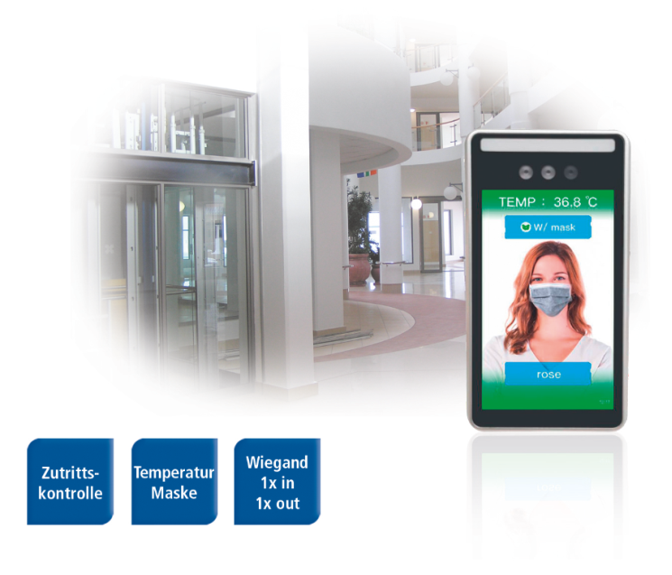

Wörter: 226
Zeichen: 1718 (mit Leerzeichen)
Bild: Spectra-MBPC-K3804-COVID-Zutritt-Panel.jpg

Ansprechpartner PR:
Jacqueline Nedialkov
Tel.: +49 (0) 7121 1432-132
E-Mail: jn@spectra.de

Ansprechpartner Vertrieb:
Alexander Einzinger
info@spectra-austria.at
Tel. +43 (0) 72 40-201 90

